散播节庆温暖给需要救助的人

在传统习俗中，多数的华人家庭都会在农历春节期间阖家团聚，共吃团圆饭。对于一些无法与家人团圆的触爱客户，我们的公司团体及学校合作伙伴为他们营造了家的温馨气氛。

美爵乐斯酒店春节团圆晚宴
2 月 6 日，40 名南洋女中 (Nanyang Girls’ Boarding School，NYGBS) 的学生招待了 200 名触爱社会服务的儿童及老人受助者于美爵乐斯酒店 (Grand Mercure Roxy Hotel) 共享团圆晚餐。这场由樂斯太平洋控股有限公司 (Roxy-Pacific Holdings Ltd) 赞助的活动邀来马林百列集选区国会议员 Fatimah Lateef 副教授共襄盛举。

两名乘坐轮椅的触爱家务助理服务年长客户也出席这场晚宴，并由樂斯太平洋的行政董事担任他们当天的私人司机。

在舒适的宴会厅中，触爱的客户们观赏了一系列精彩的表演，包括古筝琵琶合奏、南洋女中学生的歌舞表演以及触爱少年箭队和触爱乐龄活动中心共同带来的充满朝气的舞蹈表演。

Fatimah Lateef 副教授、樂斯太平洋控股有限公司董事长 Teo Hong Lim 先生及美爵乐斯酒店总经理 Dominique Albero 先生还在晚宴现场发送新春吉祥红包给触爱的客户及其家人。

当晚每个人的脸上都挂满了笑容，这场团圆晚宴不仅为触爱的客户们带来了欢乐，也为离开家人们的南洋女中学生们带来了欢乐。南洋女中学生 Tang Yi Bei 表士： “在农历春节期间离开家让我特别想念家人。志愿参与这次活动让我觉得自己是大家庭的一份子，而当我看到触爱客户脸上洋溢的笑容时更有一种成就感。”

“我非常乐在其中，并且很高兴能在散播节庆欢乐给触爱客户的时候见证到正向能量的展现！”
- 荣誉嘉宾马林百列集选区国会议员 Fatimah Lateef 副教授

“这场团圆晚宴展现出我们的女学生们即使离开家和家人，也能够为弱势者奉献心力，丰富他们的生活。”
- 南洋女中职员 Kong Fang-Yu 女士

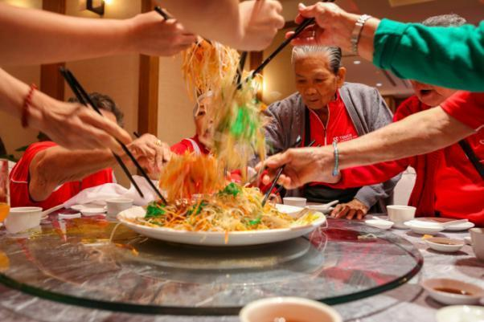
触爱乐龄活动中心的年长客户们在捞 “鱼生”，一道农历春节传统菜肴。
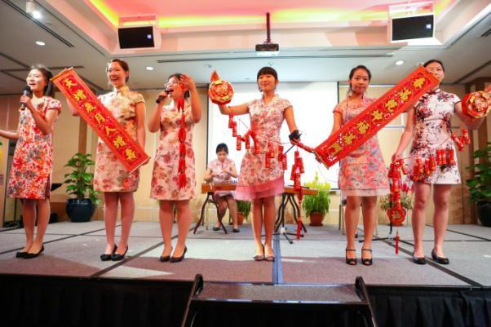
南洋女中学生表演春节歌曲。
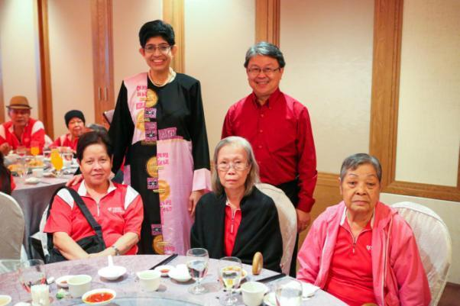
荣誉嘉宾马林百列集选区国会议员 Fatimah Lateef 副教授及触爱社会服务总经理 Edmund Wong 与触爱乐龄活动中心的长者们同乐。

农历春节世代相连

为了在节庆期间传播欢乐给老年长者，巴耶利峇美以美女子中学 (Paya Lebar Methodist School，PLMGS) 的学生们于 2 月 22 日在校园内举办晚宴招待 90 名触爱乐龄活动中心的弱势长者，并担任当晚的接待员、护送员，甚至是服务员。这是该校第四年与触爱合作，在农历春节期间散播欢乐给需要救助的人。

这些老年长者当晚被学生们带来的各种精彩表演深深吸引，包括古筝舞蹈表演、相声及福建歌谣。為了证明老年人依然可以活得强健灵活，触爱乐龄中心的客户们还献上了一个舞蹈表演，引起众人鼓掌欢呼。

两个世代之间的交流确实非常有意义，并且老年长者与学生们彼此也相处地和乐融融。晚宴结束当老年长者要离去时，大家互相拥抱互道珍重。

“巴耶利峇美以美女子中学在我们心中占据着十分特殊的位置。这些女孩都非常可爱体贴，老人家们总是很期待与她们再相会！”
- 触爱乐龄活动中心主任 Julia Lam

